2016年初级审计师《审计专业相关知识》高频考点
第三部分 企业财务会计
第四章 非流动资产（二）
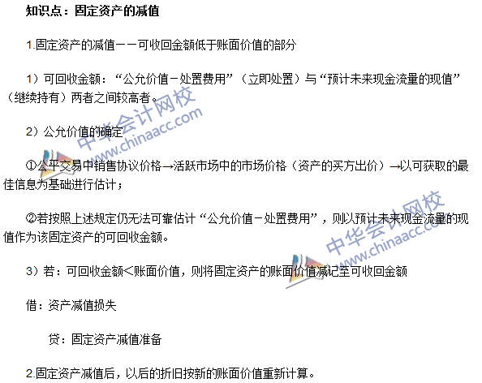
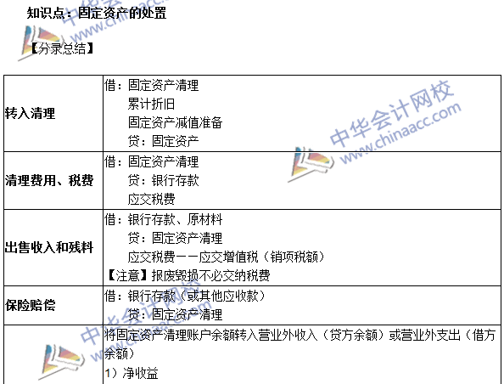

注：本文原创于中华会计网校（http://www.chinaacc.com），转载请注明出处！

